3D PRINTERI
Autor:Muslić Adisa
Ključne riječi:aktuelnost,3D printing,historija,CAD,printeri
Uvod
Rijetko neko od nas nije čuo za bajku o Aladinu i čarobnoj lampi...Još smo kao djeca mogli zadivljeno čitati o čudima koje je ova lampa bila u stanju stvoriti.Nismo ni sanjali da ćemo tokom života svjedočiti nastanku nečega jako sličnog - 3D printera.Pojava ovog čuda datira još od 1984.godine.Zalužan za ovo je Chuck Hull,potpredsjednik i glavni inžinjer američke komapanije 3D Systems,specijalizirane za proizvodnju 3D printera i materijala koji se koriste u ovom procesu.Od tada,prodaja ovih printera ne staje,te se polje upotrebe širi na skoro sva životna polja:upotreba u arhitekturi,građevini pa i do stomatologije i medicinske industrije uopće. 3D printeri smanjuju troškove proizvodnje sirovina i tako omogućavaju veću produktivnost, te kontrolu kvalitete istih.
Aktuelno:
- Srce iz 3D printera spasilo život bebe od dvije sedmice.Liječnici iz SAD-a su isprintali model srca kojeg su detaljno ispitali prije stvarne operacije i spasili malenu bebu.
- Barack Obama postao prvi američki predsjednik čiji je portret napravljen 3D printerom.
- Budućnost je stigla :Ovo je prvi hrvatski 3D printer!
- Brintanci testirali vojni avion sa dijelovima koje su isprintali.
- Revolucionarno:Torbe i nakit moći će se printati i kod kuće.

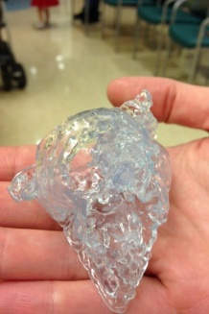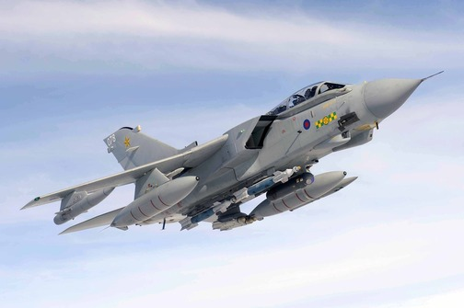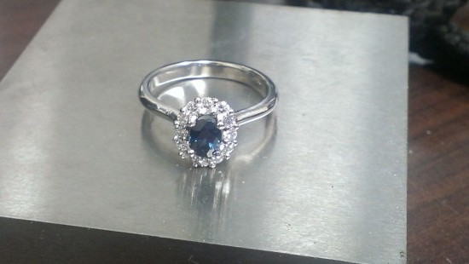
Slika 1.Isprintano srce Slika 2.Isprintani dijelovi za avion 1 Slika 3.Isprintan prsten 2

Šta je 3D printanje?

Trodimenzionalno printanje (3D printing) je način brze izrade prototipa kojim se uređajima zasnovanima na patentiranoj 3D tehnologiji Massachusetts Institute of Technology (MIT) „ispisuju“ tj. direktno iz 3D CAD programa izrađuju fizički predmeti u prostoru.
Trodimenzionalni ispis, a naročito ispis u boji daje inžinjerima razvoja i dizajnerima mogućnost jasnog uvida u tok postupka dizajniranja, mogućnost isticanja raznih parametara, mogućnost lahkog i ranog uočavanja mogućih grešaka i njihovog brzog i efikasnog ispravljanja.
Koristeći se ovim mogućnostima 3D-printera znatno se skraćuje vrijeme izrade i povećava razina kvaliteta modela i prototipa.
Drugi naziv za 3D printanje je aditivna proizvodnja ili tehnologija dodavanja materijala. Osim za brzu izradu prototipova, koriste se i za proizvodnju i izradu alata. Kod izrade prototipova kao materijal se koriste prahovi od plastomera, a kod izrade funkcionalnih stvari koriste se metalni, keramički ili kompozitni prahovi. Sama 3D konstrukcija modela sa današnjim metodama može se izraditi bilo u nekoliko sati ili nekoliko dana, ovisno o metodama koje koristimo i veličini te složenosti zamišljenog modela. Aditivna tehnologija može reducirati to vrijeme na nekoliko sati, ali to varira s obzirom na veličinu i broj modela koji se žele proizvesti istovremeno.

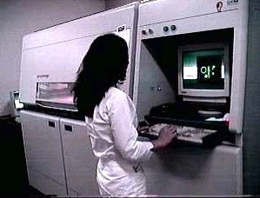
Slika 4. - 3D printer-mašina za brzu izradu prototipova 3

Historija

3D printer postoji od 1986.godine, ali u to vrijeme njegova proizvodnja bila je skuplja nego danas, a i bio je prilično ograničen u tome što može proizvesti. Na važnosti dobiva tek 1990.godine kada je već u nekoj mjeri prošao kroz fazu prilagodbe tržištu. Licencirao ga je MIT ( Massachusetts Institute of Technology) u SAD-u. U početku je bio popularan samo u inžinjerstvu, arhitekturi i industriji.Primjena postupaka za izradu 3D modela raste iz dana u dan i prisutna je u svim industrijskim granama. Neki od podataka koji tome svjedoče su:
1993.godine je bilo 80 tvrtki koje su pružale usluge izrade modela, a krajem 2001. godine taj se broj popeo na 397.
Skoro svako veće poduzeće može ga u današnjici priuštiti.
1993.godine proizvođači su prodali 157 jedinica za izradu modela, dok se u 2003. godini taj broj popeo na 14.000.
Cijena modela je pala sa 1000 na 200 dolara.
Zarada je porasla s 99,3 miliona dolara 1993. na 590 miliona dolara 2003.
Zadnjih par godina kvaliteta 3D printera je porasla, a i cijene su počele polahko padati. Dizajneri često kažu „If you can draw it, you can make it.“. Smatra se da bi 3D printeri mogli postati rješenje za rezervne dijelove koji se teško nabavljaju ili više ne proizvode.
Stručnjaci se nadaju da će padanje cijena 3D printera potaknuti neke dizajnerske firme, srednje škole, sveučilišta te čak i domove da ih nabave. Nadaju se još većoj potražnji u medicini.
Da bi se moglo efikasnije konkurirati na tržištu, a ponajprije ispuniti zahtjeve tržišta, potrebno je smanjiti vrijeme izrade koje polazi od same ideje proizvoda do krajnjeg objekta, a samim time i reduciranje troškova.

NAČIN RADA:

Objekt koji želimo kreirati može se dobiti na dva načina: preko 3D programa za modeliranje (CAD) preko kojega možemo napraviti potpuno novi objekt ili upotrebom 3D skenera kojim kopiramo već postojeći objekt. Skener napravi 3D kopiju objekta i šalje ga u 3D program za modeliranje.
Nakon što se model oblikuje u CAD programu (neki od njih su: I-DEAS, Catia, Solidworks), njega je potrebno spremiti u STL format. CAD (Computer Aided Design) je oblikovanje podržano računarom. STL format je programski jezik za prostorni opis volumena (Standard Tessellation Language) koji je osmislila 1989.godine firma 3D Systems. Taj format predstavlja 3D površinu koja nastaje kao sklop planarnih trokuta. Bolja preciznost postići će se povećanjem broja trokuta, ali to dovodi do povećanja STL datoteke i tada se automatski i produžava vrijeme za predradnje. Osim STL-a koji se najčešće koristi, softver prihvata i datoteke spremljene u VRML, PLY i SFX formatu.
Sljedeći korak je stvaranje slojeva. Slojevi se stvaraju od donjeg do gornjeg. Proces učvršćivanja materijala ponavlja se za svaki sloj posebno dok se ne dobije čitava konstrukcija. U aditivnom procesu objekat se dobije uzastopnim nanošenjem sloj po sloj sve dok se ne dobije konačan proizvod. Svaki od tih slojeva se može vidjeti kao tanko rezani vodoravni presjek krajnje stvari. Princip je jednostavan. Ako imamo jabuku koju izrežemo na tanke ploške tada ta svaka ploška jabuke predstavlja jedan sloj. Ako sloj po sloj jabuke posložimo i spojimo pravilnim redoslijedom, dobit ćemo jabuku izgrađenu od njenih slojeva. Prednost gradnje u slojevima je izrada kompleksnih oblika koje je klasičnim metodama gotovo nemoguće izraditi. Također je moguća izrada kompliciranih struktura unutar modela. Nakon toga slijedi čišćenje od neželjenog materijala, sad već fizički postojanog modela u prostoru, te poliranje, brušenje i bojenje ukoliko je potrebno.

Vrste 3D printera

- 3D printer za printanje karbonskih vlakana

Po prvi put u historiji aditivnog načina proizvodnje sirovina predstavljen je 3D printer koji može štampati dragocjena karbonska vlakna. Ovaj 3D printer proizvodi aluminijumske legure tipa 6061-T6, koje neće moći biti korištene za proizvodnju kompletnih automobila jer nije riječ o najjačem aliminijumu na tržištu, ali je ipak najkorišteniji u industriji i moći će se koristiti za proizvodnju određenih dijelova automobila.Osnivač komapanije,Gregory Marks,tvrdi da je ovaj printer u stanju printrati proizvode od fiberglasa,najlona i PLA(poliaktička kiselina)- radi se o vrsti poliestera koji se dobiva iz obnovljivih izvora, kao što su različite vrste škroba ili iz šećerne trske. Mark One može printati objekte dimenzija 305mm x 160mm x 160mm, dok je rezolucija 100 mikrona za FFF i 200 mikrona za CFF. Pored toga, Mark One prihvata .STL i .OBJ fajlove, a kompatibilan je i sa većinom operativnih sistema i web browsera. Trenutna cijena mu je 5.000 USD, a ako povećaju veličinu izgradnje dijelova, ovakva mašina mogla bi se naći i u masovnoj upotrebi.

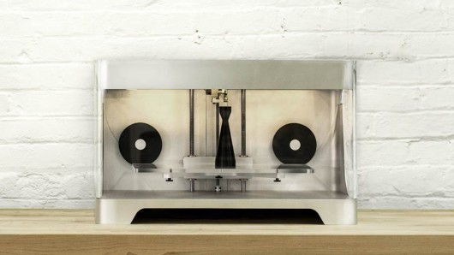
Slika 5. - Mark One-prvi 3D printer za printanje karbonskih vlakana 4

- Color 3D printer

Namijenjen prvenstveno industrijskim dizajnerima i proizvođačima.Stratasysev Objet500 Connex3 printer prvi je 3D printer koji je u stanju printati predmete od nekoliko različitih vrsta materijala u isto vrijeme i u nekoliko različitih boja, pa im predstavljeni primjerci izgledaju kao perje Rajske ptice. Naravno, to znači da, za razliku od ostalih pobrojanih printera, ovaj nikako neće ući u okvire budžeta običnog građanstva – ne sa cijenom od 330.000 USD. Primarni materijali koje koristi ovaj 3D printer su guma i plastika, s tim da će se, zbog mogućnosti njihovog kombinovanja, moći dobiti predmeti odgovarajuće čvrstoće i određene fleksibilnosti.

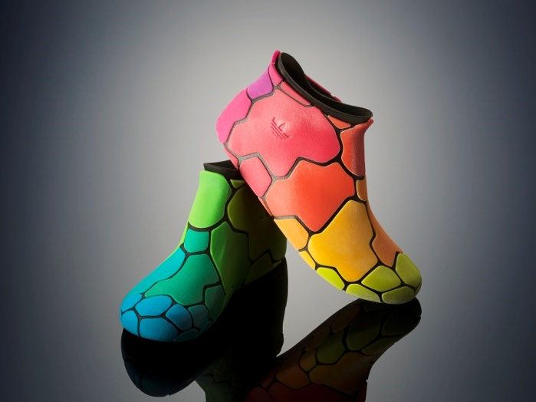

Slika 6. - Stratasys-object500-connex3-multi-material-3d-printer-shoes 5

MMX Bioprinter

Prvi 3D bioprinter namijenjen printanju ljudskog tkiva! Jedno je sigurno: ovakav izum napokon bi mogao (osim u onim najsiromašnijim zemljama) stati na kraj crnom tržištu organa za transplantaciju. MMX Bioprinter sadrži dvije, robotskom preciznošću kontrolisane glave za printanje, pri čemu jedna služi smještanju ljudskih ćelija u 3D printer, dok druga stavlja hidrogel i podržava matricu. Pošto je jedan od najvećih izazova u razvoju bioprintera predstavljalo pronalaženje načina za dosljedno pozicioniranje kapilarnog vrha za raspoređivanje ćelija, prikačenog na glavu za printanje, firma Invetech razvila je lasersko kalibriranje koje je bilo u stanju zadovoljiti taj uslov, uz pouzdanost u radu. I tako smo napokon dobili prvi 3D bioprinter u kojem bi operator crtao organ koji mu je potreban na ekranu kompjutera.Prvobitna namjena ovog bioprintera odnosila se na proizvodnju jednostavnih tkiva kao što su krvni sudovi, ali je teoretski moguća izgradnja bilo kojeg tkiva i organa. Još neki efikasni 3D printeri su :M2 3D printer, QU-BD OneUp 3D Printer, Ultimaker 2, UP Mini 3D Printer, Makerbot Replicator 2...

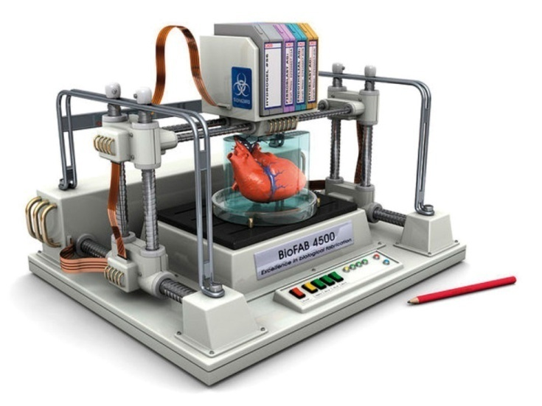

Slika 7. Bioprinter namijenjen za printanje ljudskog tkiva 6

Najbolji printer u Bosni

Glavne prednosti ovog uređaja su:

Najveći modeli

Visoka rezolucija-tačni izlazni modeli,600 dpi,color 3D modeli/prototipovi

Superiorna boja-najbolji raspon tačnosti i dosljednosti boja,uključujući i crnu

Najbrži ispis:5-10 puta brže od konkurentnig uređaja za upola manje troškove

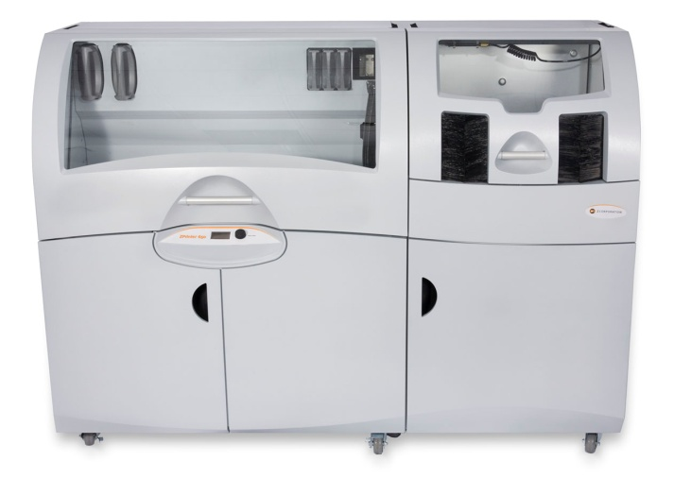

Slika 8. ZPrinter®650 –jedan od boljih printera u Bosni 7

Jednostavnost korištenja:

Automatizacija pojednostavljuje ispis i štedi vrijeme(40% manje vremena od finalne izrade)

Pogodnost korištenja-sve u jednom;ispis,reciklaža praha i infiltracija

Jednostavna implementacija u uredu-još lakše korištenje u uredu nego kod ZPrint 450 ; sigurni materijali,aktivna kontrola rasipanja praha,bez gubitka tekućina i infiltracija u uredu.

Idealan je za MCAD ,obrazovanje,arhitekturu,medicinu,geodeziju i primjenu različizih elektronskih uređaja.

Ultimaker
Desktop 3D printeri, koji su bili iznimno popularni prošle godine , postavljeni su da se presele na radno područje u 2015. godini.Popularna evropska 3D printing tvrtka Ultimaker predstavila je dva nova desktop modela , a jedan je namijenjen u poduzeću .Ultimaker2 Extended , po cijeni od 3030 dolara , je napravljen da ispisuje veće , složenije predmete i uklapa se u poslovnom okruženju . Ultimaker2 namijenjen je graditi volumen oko četiri inča veći od tvrtke drugih modela - to može ispisati predmete oko 10 cm visoke .Ultimaker2 Go , njegova potpuna suprotnost , je kompaktan , mini 3D printer izgrađen da stane bilo gdje - osobito u kući . On košta 1450 dolara , što je prilično malo više nego MakerBot Mini, najviše poznatog baby 3D printera na tržištu . Novi Ultimakers će biti dostupan za korištenje u martu 2015.godine.

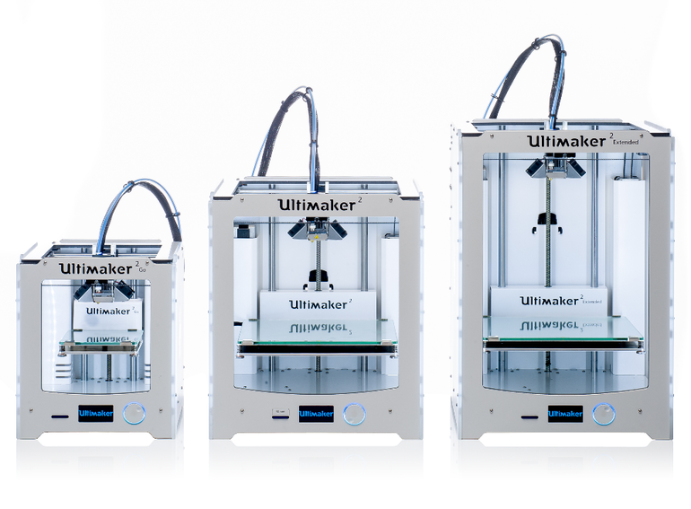

Slika 9. – Ultimaker – printeri za mala poduzeća 8

PREDNOSTI | NEDOSTACI
-3D printerom mogu se jednako uspješno izrađivati prototipovi, funkcionalni dijelovi i alati vrlo složenih oblika  -uglavnom neotrovni materijali  -dobre dimenzijske tolerancije  -visoka preciznost izrade  -izbjegavanje grešaka koje mogu dovesti do zastoja u proizvodnji  -vrlo glatka površina izrađenih dijelova i alata  -mogućnost izrade vrlo tankih dijelova i detalja  -brži dolazak proizvoda na tržište  -recikliranje potpornog praha  -prikaz u bojama  -povećani životni vijek proizvoda | -ograničena brzina izrade  -ograničen broj primjenjivih materijala ;ograničen izbor materijala  -ograničenje dimenzije modela

REZIME:

Na osnovu navedenog sadržaja vidimo da su 3D printeri jako efikasni i korisni za čovječanstvo.Prije svega njihov napredak je vidan iz godine u godinu.Kako industriji,medicini,arhitekturi tako i samom čovjekovom zdravlju mogu biti od koristi.Pokazatelj toga je zanimljiv i privlačan za korištenje BIOPRINTER koji služi za printanje ljudskog tkiva.

ZAKLJUČCI

Trendovi koji dolaze sa 3D printanjem:
- 3D printanje postaje industrijska snaga. - Nekada rezervisano za prototipove i igračke , 3D printanje će postati industrijska snaga .Letjeti ćemo avionom koji uključuje 3D-printane komponente , što je lakši i štedljiviji . Tehnologija će početi da se koristi za izravnu proizvodnju specijaliziranih komponenti u industrijama. Sve u svemu ,broj 3D printanih dijelova aviona , automobila , pa čak i aparata će se povećati .

- 3D tisak počinje spašavati živote. - 3D printani medicinski implantati će poboljšati kvalitetu života nekom vama bliskom .3D printanje omogućava da se proizvodi po mjeri podudaraju obliku tijela , što se danas koristi za izradu boljih implantanata . Eksperimentisanje u printanju koristi mehko tkivo za sada , a uskoro može dopustiti printanje vena i arterija koje će se koristiti u poslovanju . Današnja istraživanja u medicinskoj primjeni su pokazala učešće 3D printanja u nano - medicini , za lijekove , pa čak i ispis organa . Gledano u krajnost , ova tehnologija bi mogla jednog dana omogućiti prilagođene lijekove i smanjiti , ako ne i eliminirati nedostatak donatora organa .
- Prilagođavanje postaje norma- Vi ćete kupiti proizvod , prilagođen vašim tačnim specifikacijama , koji je 3D -printan i dostavljen na vaš prag . Inovativne tvrtke će koristiti 3D tehnologije ispisa kako bi sebi dali konkurentnu prednost nudeći prilagodbu po istoj cijeni kao i njihove konkurencije standardnih proizvoda.Prilagodba će također igrati veliku ulogu u zdravstvu te uređaje kao što su 3D-printana slušna pomagala i proteze .
- Inovacija proizvoda je brža. - Sve od novih modela automobila do bolje kućanskih aparata bit će dizajniran brže , donoseći inovacije.. Iako primjena 3D printanja za brzu izradu nije nova ,vrlo brzo smanjuje trošak , poboljšava dizajn softver i povećava asortiman materijala za ispis tj.dizajneri će imati više pristup printerima, dopuštajući im modificiranje,ponovni ispis i tako dalje . Rezultat će biti bolji proizvodi, te brže dizajniranje.
- Nove tvrtke razvijaju inovativne poslovne modele temeljene na 3D printanju. - Vi ćete ulagati u 3D printanje tvrtke IPO . Start - up tvrtke će cvjetati kao generacija inovatora , hakera i " odluka " za iskoristavanje mogućnosti 3D printanja za stvaranje novih proizvoda ili pružanje usluge na rastuće tržište 3D printer marketa . Neki poduzeća neće uspjeti ali 3D printanje će se donijeti nove i kreativne poslovne modele .
- 3D ispis trgovina ce se otvoriti u trgovačkom centru. -3D ispis trgovine će se početi prikazivati ​​na prvi servis lokalnim tržištima s visokokvalitetnim uslugama 3D ispisa . U početku ,dizajniran za uslugu brzog prototipa i druge niže sposobnosti , te trgovine će se razvijati na potrošačkom tržištu .
- Novi proizvodi s čarobnim svojstvima će nas mučiti . - Novi proizvodi - koji se mogu dobiti samo na 3D printeru će kombinirati nove materijale , nano mjerila i printane elektronike koje čine čudo u usporedbi s današnjim industrijskim proizvodima . Ovi gotovi proizvodi će biti poželjni i imaju izrazitu konkurentsku prednost . Kao što su današnja istraživanja usavršila, u sutrašnjem komercijalno dostupnim printerima se očekuje uzbudljivi i poželjni novi proizvodi s nevjerovatnim sposobnostima .
- Nove mašine u tvornicama . - Očekujte vidjeti 3D printane mašine koji će se pojavljivati u tvornicama. Mnogi proizvođači će početi eksperimentisanje s 3D printerom za programe izvan prototipa. To će dodatno potaknuti potrošače koji žele proizvode koji zahtijevaju 3D printer za njihovu proizvodnju .
- " Pogledajte šta sam napravio ! " - Vaša djeca će donijeti kući 3D ispisani projekat iz škole . Digitalna pismenost - uključujući i web i razvoj aplikacija , elektronike , suradnji i 3D dizajn - bit će podržana 3D printerima u školama . Veći broj srednjih i viših škola već imaju 3D printere . Kako će 3D troškovi printanje i dalje padati , sve više škola će preći na ovu tehnologiju. 9

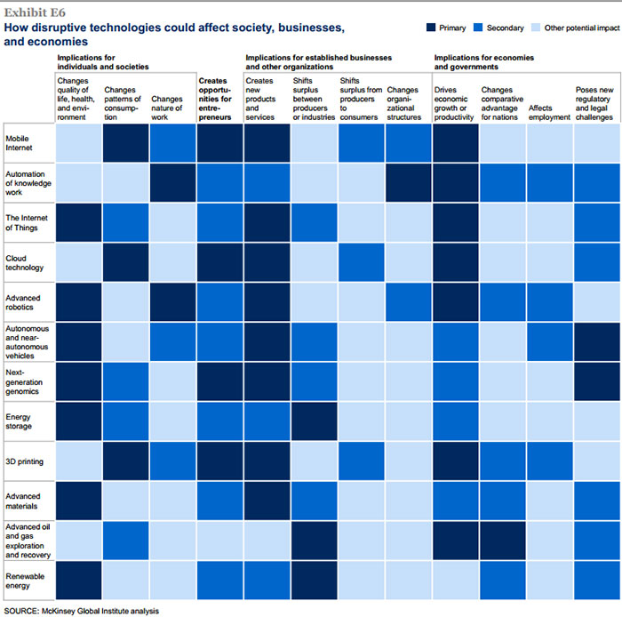
Slika 10.Pokazatelj uticaja 3D printanja na društvo,biznis i ekonomiju 10
Literatura:

- http://www.24sata.hr/tagovi/3d-printer-133817 1
- http://envisiontec.com/applications/jewelry/ 2
- http://bs.wikipedia.org/wiki/3D_printanje#mediaviewer/File:3dprinter.jpg 3
- http://anaruzic.wix.com/3dprinteri 4
- http://www.pcmag.com/article2/0,2817,2429964,00.asp 5
- https://www.google.ba/webhp?sourceid=chrome-instant&ion=1&espv=2&ie=UTF-8#q=bioprinter 6
- http://www.5d-cadd.ba/index.php/en/3d-tehnologije/z-corporation/zprinterr650 7
- http://www.zdnet.com/article/ces-2015-ultimaker-unveils-mobile-3d-printer-and-higher-volume-model-for-small-business/ 8
- http://3dprintingsystems.com/10-trends-to-come-in-3d-printing/ 9
- http://3dprintingindustry.com/2014/02/24/trend-evolution-3d-printing-trends-part-1/ 10
- http://www.info.ba/ostalo/tehnologije/24/3d-printers
- http://www.manufacturing.net/articles/2012/12/the-plant-of-the-future-3d-printing

